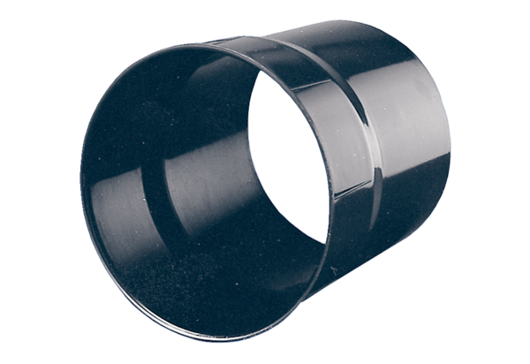Fali hüvely WH 31Csomagolási egység: 1 darabVálaszték: C
Termékszám: 0059.0231Gyártó: MAICO

